COMPTE RENDU LAB FRACTALE

CLASSE MANDELBROTIMAGE
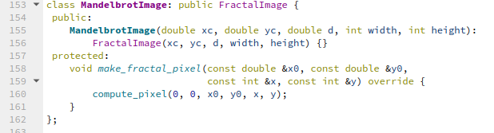

La classe MandelbrotImage hérite de la classe FractalImage ci-dessous. On va implémenter uniquement la méthode virtuelle make_fracta_pixel dans la classe MandelbrotImage, et tout le reste sera décrit dans la classe FractalImage.
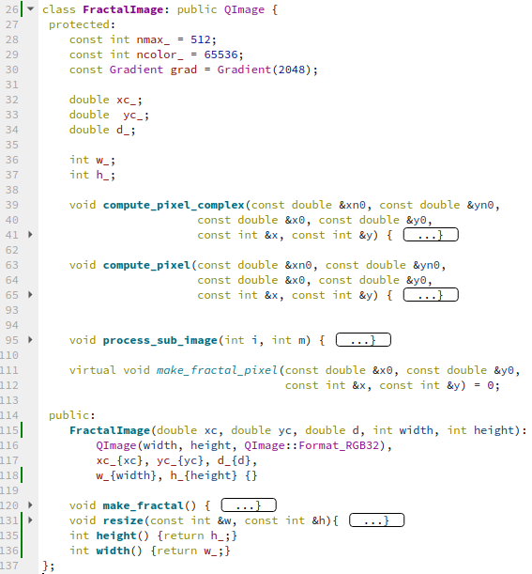

CONSTRUCTEUR
Le constructeur fait appel à celui de FractalImage. Ce dernier initialise ses variables internes. On a le constructeur de la classe mère QImage, les variables xc_, yc_, d_ qui permettent de manipuler la fractale dans la fenêtre, et w_ et h_ qui sont les dimensions de la fenêtre.

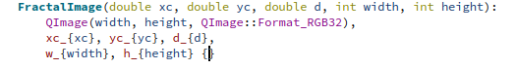

VARIABLES INTERNES

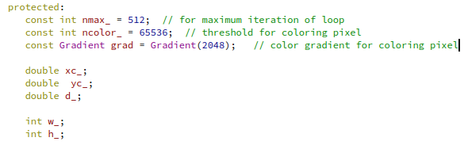
Nous avons plusieurs variables qui décrivent notre fractale.
Les constantes nmax_ et ncolor_ servent de conditions limites pour le calcul et la coloration de la fractale. ncolor_ est fixé à 65536 car il s’agit du carré de 256, et on veut vérifier que |zn| > 256 avant de colorier le pixel (car tant que |zn| < 256, on considère qu’on est dans la fractale).
La constante grad correspond au tableau de couleurs qui s’étend sur 2048 valeurs.
Les variables xc_, yc_ et d_ permettent de déplacer la fractale dans la fenêtre et de zoomer.
Les variables w_ et h_ permettent de connaître la taille de la fenêtre dans laquelle on dessine la fractale.

METHODES
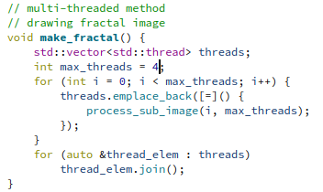

Cette méthode utilise le multi-threading pour dessiner la fractale. On utilise 4 threads car notre machine tourne avec 4 cœurs. On peut voir ci-dessous la courbe de l’évolution du temps d’exécution en fonction du nombre de cœurs. On peut voir qu’après 4 threads, le temps d’exécution n’est pas fortement réduit.

La méthode emplace_back prend en argument une fonction anonyme qui exécute la méthode process_sub_image. On doit passer par cette fonction anonyme car emplace_back prend en argument une fonction, or en mettant directement le nom d’une fonction, on sous-entend qu’on passe le résultat de cette dernière en paramètre (ici void). Il y aura donc incompatibilité de type.

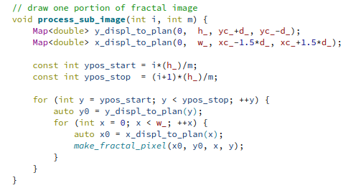

Cette méthode dessine une partie de l’image. On utilise des foncteurs pour mapper les coordonnées du plan (w,h) de la fenêtre dans le plan (x,y) de la fractale. On voit notamment que le passage sur l’axe y est inversé car l’axe h de la fenêtre pointe vers le bas et l’axe y pointe vers le haut.

La formule utilisée pour mapper les données est décrite dans la classe ci-dessous.
Avec cette classe on peut passer d’un ensemble linéaire à un autre en gardant toute proportionnalité.

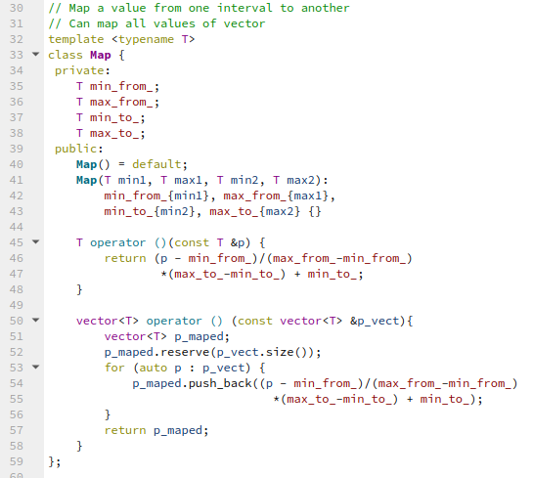

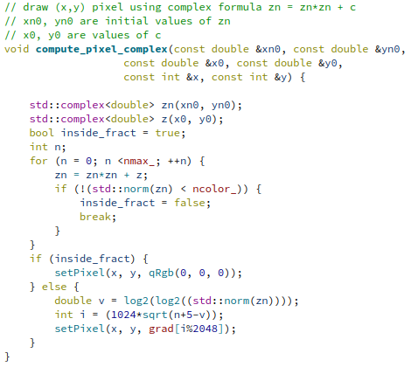

Cette méthode calcul si le point (x,y) est inclus dans la fractale en calculant la convergence de la suite zn = zn²+c. Si la suite ne converge pas, on calcule la couleur correspondante du pixel. On utilise pour cela la méthode std::norm qui va calculer la norme de zn au carré, qui est plus rapide que std::abs.
Les valeurs x0, y0, xn0, yn0 permettent de sélectionner les conditions initiales de la suite.
Pour des raisons de rapidité d’exécution, nous réécrirons cette méthode dans compute_pixel mais sans utiliser la classe complexe.

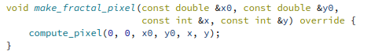

La méthode virtuelle make_fractal_pixel est réécrite pour correspondre à la formule de Mandelbrot.

RESULTATS
Pour d=1.0, xc_=-0.5 et yc₌0, on obtient l’image suivante.

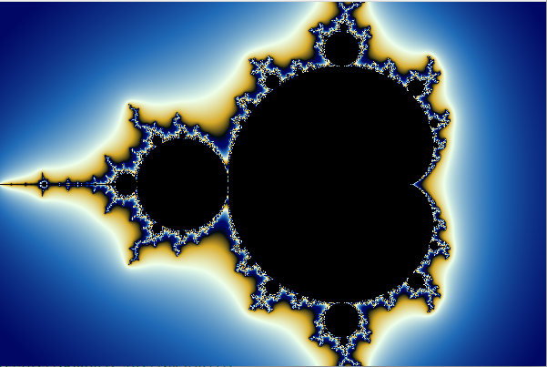

Pour d = 0.0002, x_c = -1.7685736562992577, y_c = -0.000964296850972570525 on obtient.
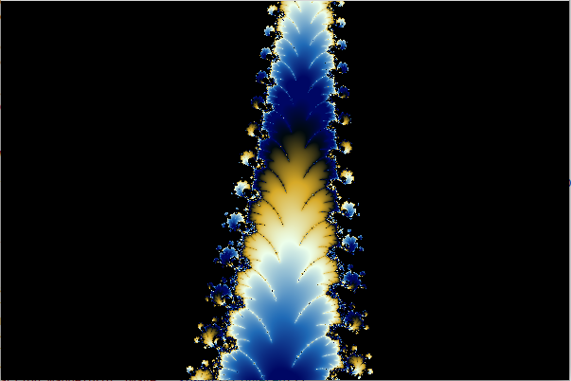

DEGRADATION DE LA QUALITÉ
Photo prise à d = 3.84434e-15
